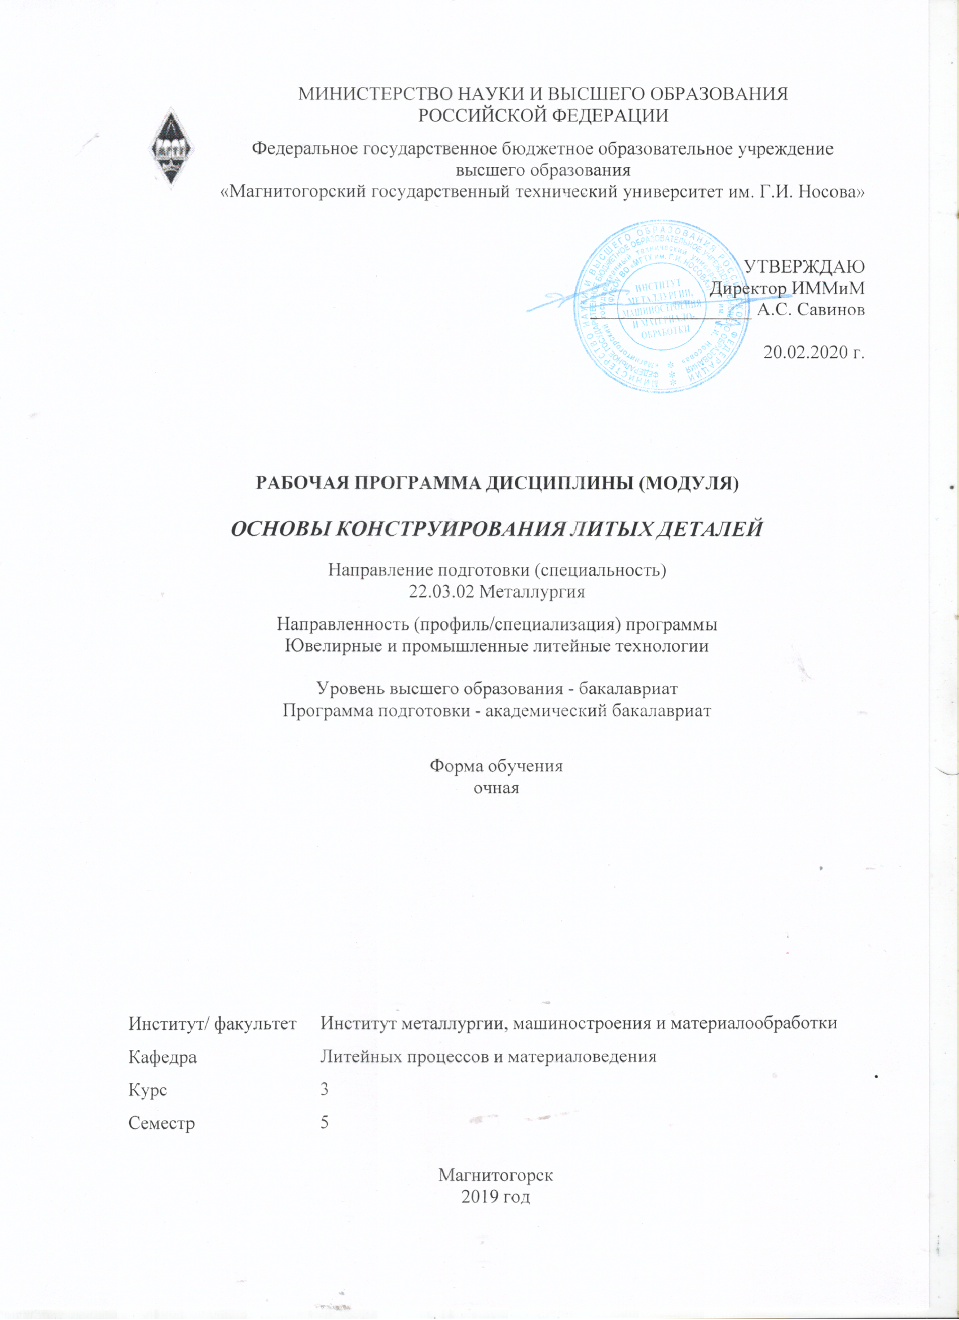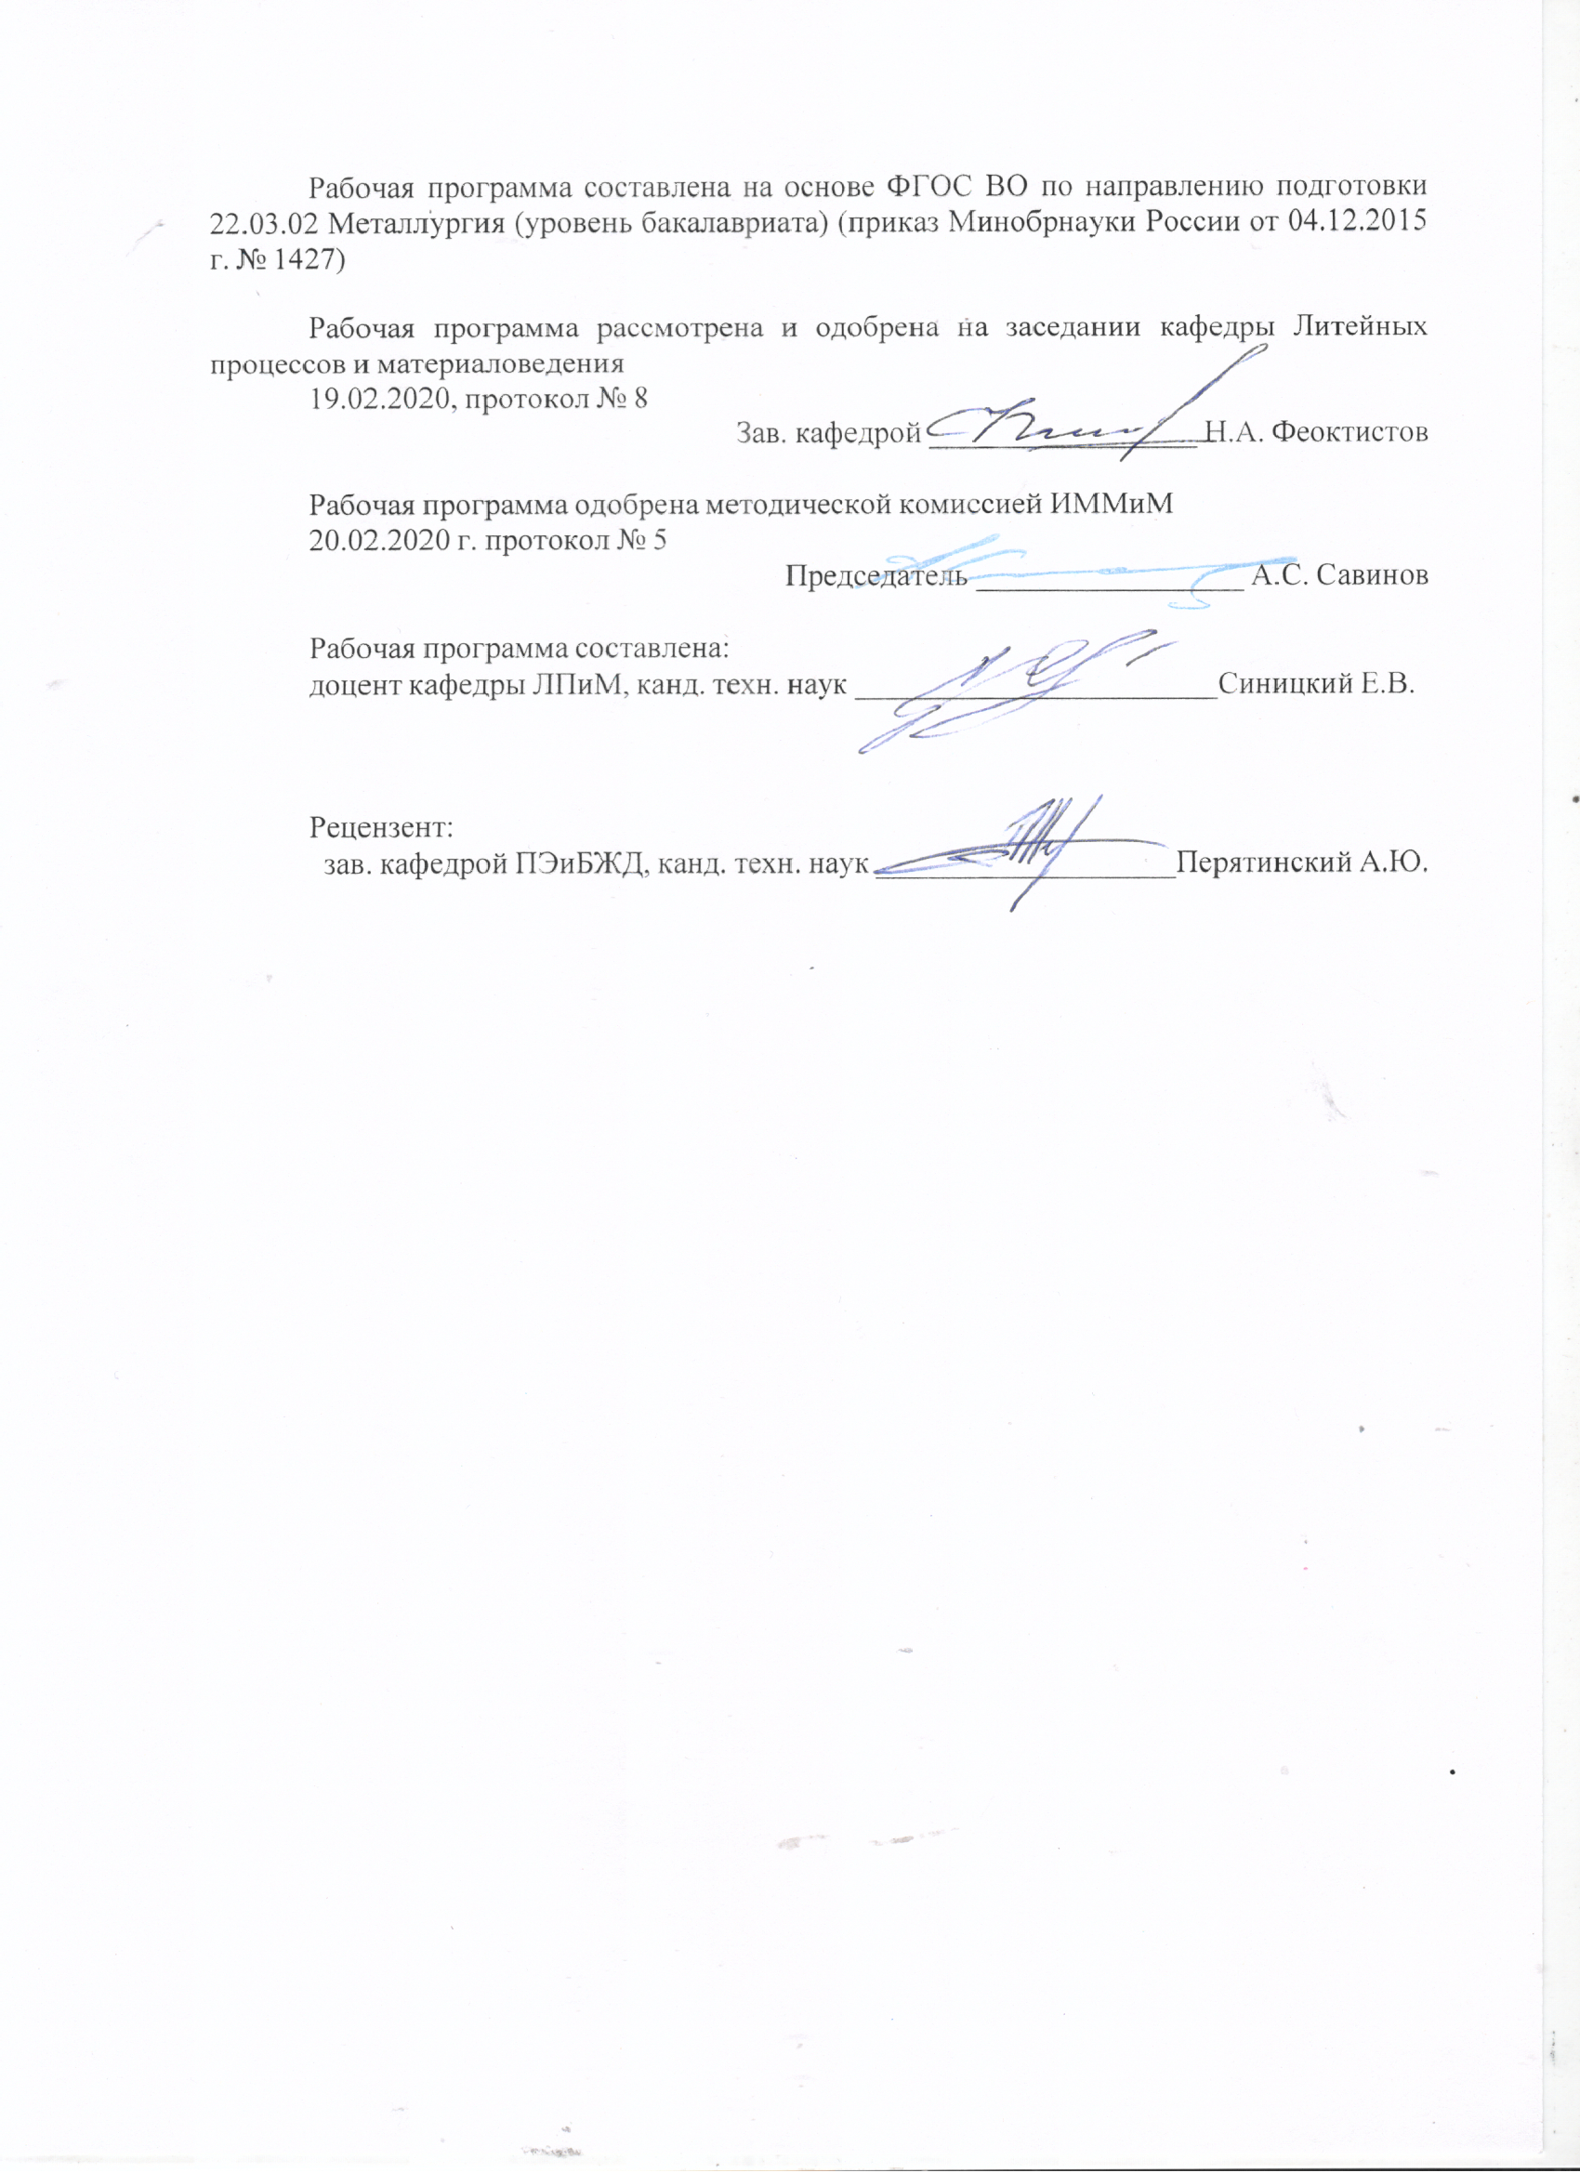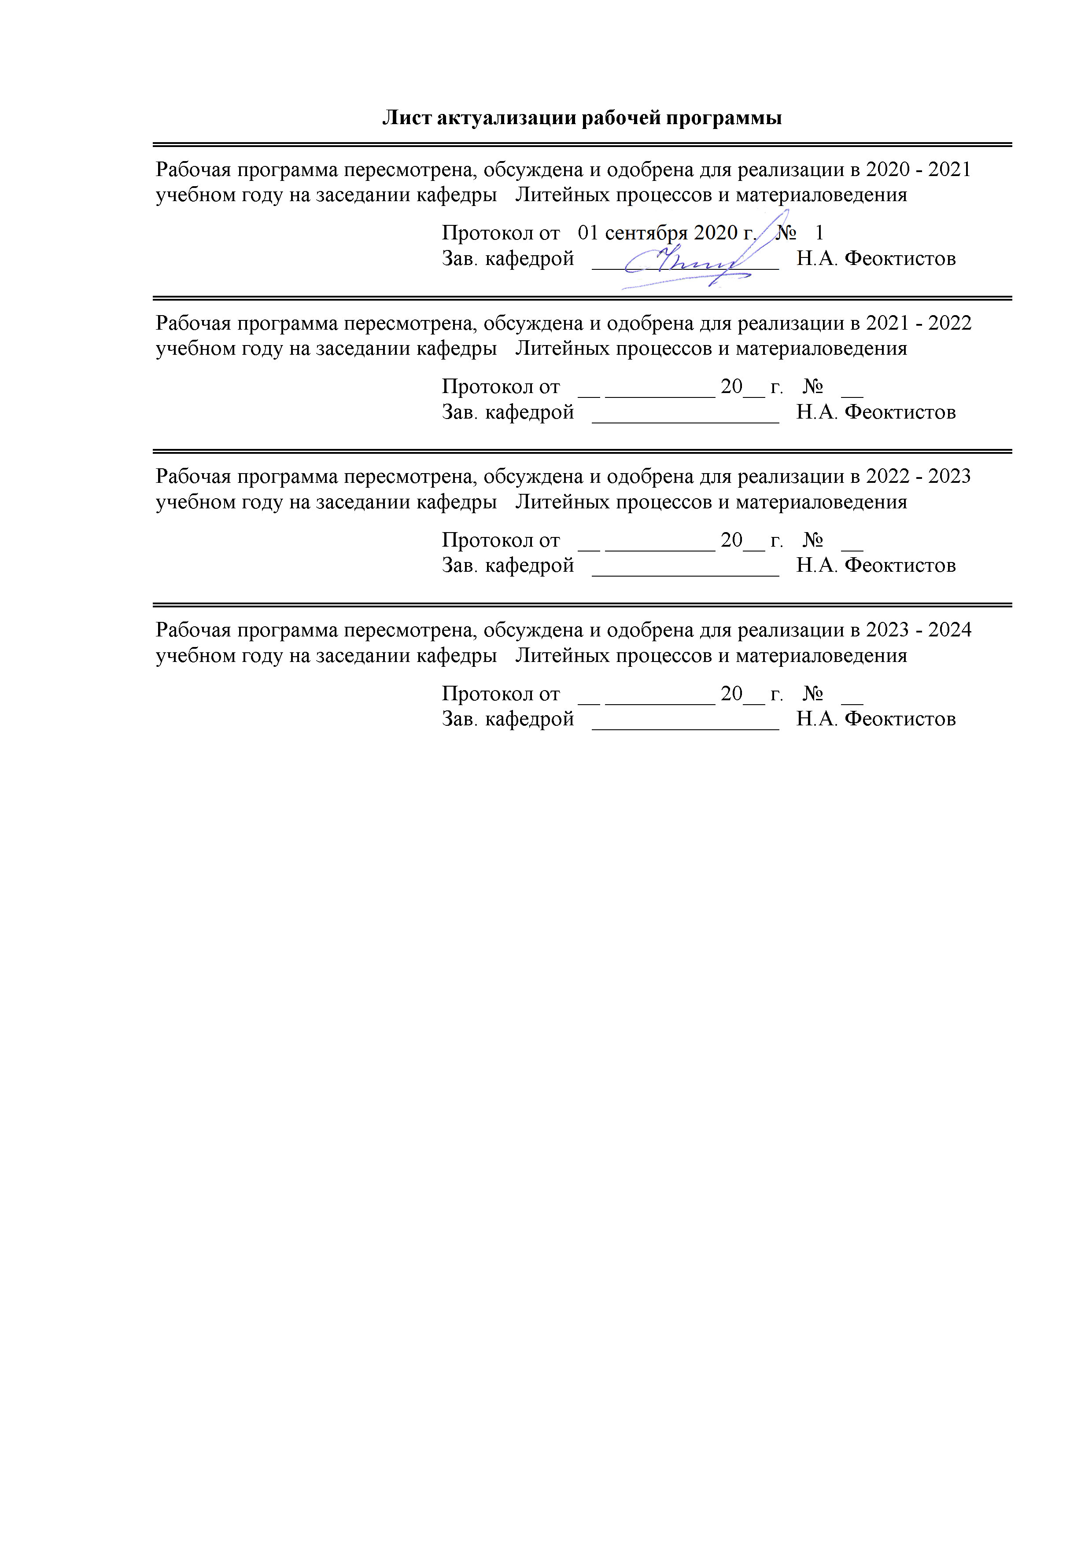

|  |  |
| --- | --- |
|  | |
|  |  |
|  | |
|  |  |
|  | |
|  |  |
|  | |
|  |  |
|  | Протокол от __ __________ 20__ г. № __  Зав. кафедрой _________________ Н.А. Феоктистов |
|  |  |
|  | |
|  |  |
|  | |
|  |  |
|  | |
|  |  |
|  | Протокол от __ __________ 20__ г. № __  Зав. кафедрой _________________ Н.А. Феоктистов |
|  |  |
|  | |
|  |  |
|  | |
|  |  |
|  | |
|  |  |
|  | Протокол от __ __________ 20__ г. № __  Зав. кафедрой _________________ Н.А. Феоктистов |
|  |  |
|  | |
|  |  |
|  | |
|  |  |
|  | |
|  |  |
|  | Протокол от __ __________ 20__ г. № __  Зав. кафедрой _________________ Н.А. Феоктистов |

|  |  |
| --- | --- |
| **1** **Цели** **освоения** **дисциплины** **(модуля)** | |
| Цель освоения дисциплины (модуля) «Основы конструирования литых деталей» научить студента-литейщика основам конструирования литых деталей, исходя из возможностей литейной технологии; дать представление о развитии идеи, до воплощения её в конкретную конструкцию; научить умению создать технологичную конструкцию отливки (детали), анализировать условия работы отливки и составлять требования к ней; научить студента пользоваться соответствующими ГОСТами и умению выбрать технологические параметры изготовления отливки при ее конструировании. | |
|  |  |
| **2** **Место** **дисциплины** **(модуля)** **в** **структуре** **образовательной** **программы** | |
| Дисциплина Основы конструирования литых деталей входит в вариативную часть учебного плана образовательной программы.  Для изучения дисциплины необходимы знания (умения, владения), сформированные в результате изучения дисциплин/ практик: | |
| Введение в направление | |
| Введение в специальность | |
| Основы металлургического производства | |
| Знания (умения, владения), полученные при изучении данной дисциплины будут необходимы для изучения дисциплин/практик: | |
| Моделирование процессов и объектов в металлургии | |
| Технология литейного производства | |
| Технология ювелирного литья | |
| Компьютерное моделирование литейных процессов | |
| Компьютерный анализ технологии литья | |
| Производство отливок из стали и чугуна | |
| Производство отливок из цветных сплавов | |
| Технология художественного литья металлических и неметаллических материалов | |
| Подготовка к защите и защита выпускной квалификационной работы | |
| Подготовка к сдаче и сдача государственного экзамена | |
|  |  |
| **3** **Компетенции** **обучающегося,** **формируемые** **в** **результате** **освоения**  **дисциплины** **(модуля)** **и** **планируемые** **результаты** **обучения** | |
| В результате освоения дисциплины (модуля) «Основы конструирования литых деталей» обучающийся должен обладать следующими компетенциями: | |
|  |  |
| Структурный  элемент  компетенции | Планируемые результаты обучения |
| **ПК-10 способностью осуществлять и корректировать технологические процессы в металлургии и материалообработке** | |
| Знать | - основные определения и понятия технологических процессов;  - основные методы исследований, используемых в контроле и коррекции технологических процессов;  - определения и понятия литейных технологий, называет их структурные характеристики;  - определения процессов при разработке, контроле и коррекции технологий литейного производства; |

|  |  |
| --- | --- |
| Уметь | - выделять необходимость коррекции технологических процессов в металлургии и материалообработке;  - обсуждать способы эффективного решения осуществления и коррекции технологических процессов в металлургии и материалообработке;  - распознавать эффективное решение от неэффективного;  - объяснять (выявлять и строить) типичные модели технологических задач;  - применять знания в профессиональной деятельности; использовать их на междисциплинарном уровне;  - приобретать знания в области технологий литья;  - корректно выражать и аргументировано обосновывать положения предметной области знания. |
| Владеть | - практическими навыками использования элементов на других дисциплинах, на занятиях в аудитории и на практике;  - способами демонстрации умения анализировать ситуацию;  - методами разработки литейных технологий;  - навыками и методиками обобщения результатов решения, экспериментальной деятельности;  - способами оценивания значимости и практической пригодности полученных результатов;  - возможностью междисциплинарного применения знаний в области металлургии и литейных технологий;  - основными методами исследования в области литейных технологий, практическими умениями и навыками их использования;  - основными методами решения задач в области разработки литейных технологий;  - профессиональным языком предметной области знания;  - способами совершенствования профессиональных знаний и умений путем использования возможностей информационной среды. |
| **ПК-12 способностью осуществлять выбор материалов для изделий различного назначения с учетом эксплуатационных требований и охраны окружающей среды** | |
| Знать | - основные правила;  - определения процессов при осуществлении выбора материалов для изделий различного назначения с учетом эксплуатационных требований и охраны окружающей среды.  - определения технологических процессов в металлургии и материалообработке, понятий, называет их структурные характеристики |
| Уметь | - применять знания в профессиональной деятельности;  - использовать их на междисциплинарном уровне;  - приобретать знания в области осуществления выбора материалов для изделий различного назначения с учетом эксплуатационных требований и охраны окружающей среды;  - корректно выражать и аргументировано обосновывать положения предметной области знания. |

|  |  |
| --- | --- |
| Владеть | - основными методами исследования в области выбора материалов для изделий различного назначения с учетом эксплуатационных требований и охраны окружающей среды, практическими умениями и навыками их использования;  - основными методами решения задач.  - профессиональным языком предметной области знания;  - способами совершенствования профессиональных знаний и умений путем использования возможностей информационной среды |

|  |  |  |  |  |  |  |  |  |  |
| --- | --- | --- | --- | --- | --- | --- | --- | --- | --- |
|  | **4.** **Структура,** **объём** **и** **содержание** **дисциплины** **(модуля)** | | | | | | | | |
| Общая трудоемкость дисциплины составляет 3 зачетных единиц 108 акад. часов, в том числе:  – контактная работа – 37,15 акад. часов:  – аудиторная – 34 акад. часов;  – внеаудиторная – 3,15 акад. часов  – самостоятельная работа – 35,15 акад. часов;  – подготовка к экзамену – 35,7 акад. часа  Форма аттестации - экзамен | | | | | | | | | |
|  |  |  |  |  |  |  |  |  |  |
| Раздел/ тема  дисциплины | | Семестр | Аудиторная  контактная работа  (в акад. часах) | | | Самостоятельная работа студента | Вид самостоятельной  работы | Форма текущего контроля успеваемости и  промежуточной аттестации | Код компетенции |
| Лек. | лаб.  зан. | практ. зан. |
| **1. Цели и задачи курса** | | |  | | | | | | |
| 1.1 Цели и задачи курса и их место в становлении инженера -литейщика | | 5 | 0,5 |  | 0,5 | 0,15 | Работа с литературными и электронными источниками. Выполнение индивидуального задания | Устный опрос | ПК-10, ПК-12 |
| 1.2 Процесс проектирования, его роль в развитии научно-технического прогресса | | 0,5 |  | 0,5 | 1 | Работа с литературными и электронными источниками. Выполнение индивидуального задания | Устный опрос | ПК-10, ПК-12 |
| Итого по разделу | | | 1 |  | 1 | 1,15 |  |  |  |
| **2. Литейные детали** | | |  | | | | | | |
| 2.1 Литейные детали, их классификация. | | 5 | 1 |  | 1 | 1 | Работа с литературными и электронными источниками. Выполнение индивидуального задания | Устный опрос, защита ИЗ | ПК-10, ПК-12 |
| 2.2 Особенности и достоинства по сравнению с другими видами изготовления изделий (ковкой, штамповкой, сваркой, холодной обработкой, порошковой металлургией и др.). | | 1 |  | 1 | 1 | Работа с литературными и электронными источниками. Выполнение индивидуального задания | Устный опрос, защита ИЗ | ПК-10, ПК-12 |
| Итого по разделу | | | 2 |  | 2 | 2 |  |  |  |
| **3. Новые изделия** | | |  | | | | | | |
| 3.1 Новые изделия и их влияние на развитие предприятия. | | 5 | 0,5 |  | 0,5 | 1 | Работа с литературными и электронными источниками. Выполнение индивидуального задания | Устный опрос, защита ИЗ | ПК-10, ПК-12 |
| 3.2 Типичный цикл жизни изделия и экономика создания нового изделия, инженерная деятельность при создании нового изделия. | | 0,5 |  | 0,5 | 1 | Работа с литературными и электронными источниками. Выполнение индивидуального задания | Устный опрос, защита ИЗ | ПК-10, ПК-12 |
| Итого по разделу | | | 1 |  | 1 | 2 |  |  |  |
| **4. Технологичность конструкции.** | | |  | | | | | | |
| 4.1 Области проявления технологичности. Основные показатели технологичности конструкции. | | 5 | 0,5 |  | 0,5/0,5И | 0,5 | Работа с литературными и электронными источниками. Выполнение индивидуального задания | Устный опрос, защита ИЗ | ПК-10, ПК-12 |
| 4.2 Классификация отливок по группам сложности. | | 0,5 |  | 0,5/0,5И | 1 | Работа с литературными и электронными источниками. Выполнение индивидуального задания | Устный опрос, защита ИЗ | ПК-10, ПК-12 |
| 4.3 Требования к отливкам - общие и специальные. Эксплуатационные свойства отливок и их связь с конструированием и выбором технологического способа изготовления. | | 0,5 |  | 0,5/0,5И | 1 | Работа с литературными и электронными источниками. Выполнение индивидуального задания | Устный опрос, защита ИЗ | ПК-10, ПК-12 |
| Итого по разделу | | | 1,5 |  | 1,5/1,5И | 2,5 |  |  |  |
| **5. Материалы для изготовления изделий** | | |  | | | | | | |
| 5.1 Сравнительная характеристика их по физическим и механическим свойствам. Удельные показатели свойств материалов. | | 5 | 0,5 |  | 0,5 | 1 | Работа с литературными и электронными источниками. Выполнение индивидуального задания | Устный опрос, защита ИЗ | ПК-10, ПК-12 |
| 5.2 Морфологический подход при выборе материала для изготовления отливки. | | 0,5 |  | 0,5 | 1 | Работа с литературными и электронными источниками. Выполнение индивидуального задания | Устный опрос, защита ИЗ | ПК-10, ПК-12 |
| Итого по разделу | | | 1 |  | 1 | 2 |  |  |  |
| **6. Технологичность конструкции отливки** | | |  | | | | | | |
| 6.1 Изменения в форме отливки с учетом особенностей литейной технологии. Конструирование отливки с учетом точности и шероховатости поверхности. Базы данных, допуски, посадки, размерные цепи. Точность и шероховатость поверхности отливки и пути их достижения при различных технологических процессах. | | 5 | 0,5 |  | 0,5 | 1 | Работа с литературными и электронными источниками. Выполнение индивидуального задания | Устный опрос, защита ИЗ | ПК-10, ПК-12 |
| 6.2 Влияние точности отливки на её стоимость и на готовое изделие, конструирование отливки с эстетической точки зрения. Конструирование отливок и литейная технология. | | 0,5 |  | 0,5 | 1 | Работа с литературными и электронными источниками. Выполнение индивидуального задания | Устный опрос, защита ИЗ | ПК-10, ПК-12 |
| Итого по разделу | | | 1 |  | 1 | 2 |  |  |  |
| **7. Чертеж отливки и его отличие от чертежа обработанной детали.** | | |  | | | | | | |
| 7.1 Основные конструктивные элементы отливок с точки зрения технологичности конструкции: толщины стенок отливки и их влияние на свойства отливки | | 5 | 0,5 |  | 0,5/0,5И | 0,5 | Работа с литературными и электронными источниками. Выполнение индивидуального задания | Устный опрос, защита ИЗ | ПК-10, ПК-12 |
| 7.2 Толщины стенок отливки и их влияние на свойства отливки, переходы толщин стенок отливок и сопряжения стенок, полости в отливках, обрабатываемые поверхности, оребрение, отбуртовки, платики, бобышки, транспортные приспособления | | 0,5 |  | 0,5/0,5И | 0,5 | Работа с литературными и электронными источниками. Выполнение индивидуального задания | Устный опрос, защита ИЗ | ПК-10, ПК-12 |
| 7.3 Отверстия и их выполнение в отливках. | | 0,5 |  | 0,5/0,5И | 0,5 | Работа с литературными и электронными источниками. Выполнение индивидуального задания | Устный опрос, защита ИЗ | ПК-10, ПК-12 |
| Итого по разделу | | | 1,5 |  | 1,5/1,5И | 1,5 |  |  |  |
| **8. Меры против появления усадочных раковин** | | |  | | | | | | |
| 8.1 Принципы одновременного и направленного затвердевания. | | 5 | 1 |  | 1/1И | 0,5 | Работа с литературными и электронными источниками. Выполнение индивидуального задания | Устный опрос, защита ИЗ | ПК-10, ПК-12 |
| 8.2 Мероприятия в конструкции по снижению внутренних напряжений в отливке. | | 0,5 |  | 0,5/0,5И | 0,5 | Работа с литературными и электронными источниками. Выполнение индивидуального задания | Устный опрос, защита ИЗ | ПК-10, ПК-12 |
| 8.3 Другие меры конструирования по предотвращению появления дефектов в отливке. | | 0,5 |  | 0,5/0,5И | 0,5 | Работа с литературными и электронными источниками. Выполнение индивидуального задания | Устный опрос, защита ИЗ | ПК-10, ПК-12 |
| 8.4 Питание отливки и технологические припуски и напуски. Зона действия прибыли и определения числа прибылей на отливке. Места захолаживания и подготовка поверхности холодильников перед установкой. | | 1 |  | 1/1И | 0,5 | Работа с литературными и электронными источниками. Выполнение индивидуального задания | Устный опрос, защита ИЗ | ПК-10, ПК-12 |
| Итого по разделу | | | 3 |  | 3/3И | 2 |  |  |  |
| **9. Выбор положения отливки в форме и плоскости разъема литой детали.** | | |  | | | | | | |
| 9.1 Основные правила выбора положения отливки в форме. | | 5 | 0,5 |  | 0,5 | 2 | Работа с литературными и электронными источниками. Выполнение индивидуального задания | Устный опрос, защита ИЗ | ПК-10, ПК-12 |
| 9.2 Выбор плоскости разъема, основные положения по выбору плоскости разъема, зависимость выбора плоскости разъема от серийности и технологии изготовления отливки. | | 0,5 |  | 0,5 | 2 | Работа с литературными и электронными источниками. Выполнение индивидуального задания | Устный опрос, защита ИЗ | ПК-10, ПК-12 |
| Итого по разделу | | | 1 |  | 1 | 4 |  |  |  |
| **10. Технологические указания при проектировании** | | |  | | | | | | |
| 10.1 Класс точности отливки, припуски на механическую обработку | | 5 | 0,5 |  | 0,5 | 2 | Работа с литературными и электронными источниками. Выполнение индивидуального задания | Устный опрос, защита ИЗ | ПК-10, ПК-12 |
| 10.2 Стержни и их знаки, крепление стержней. Расчеты знаков стержней. | | 0,5 |  | 0,5 | 2 | Работа с литературными и электронными источниками. Выполнение индивидуального задания | Устный опрос, защита ИЗ | ПК-10, ПК-12 |
| Итого по разделу | | | 1 |  | 1 | 4 |  |  |  |
| **11. Особенности конструирования отливок, получаемых специальными способами.** | | |  | | | | | | |
| 11.1 Особенности конструирования кокильных отливок. | | 5 | 0,5 |  | 0,5 | 2 | Работа с литературными и электронными источниками. Выполнение индивидуального задания | Устный опрос, защита ИЗ | ПК-10, ПК-12 |
| 11.2 Особенности конструирования отливок при оболочковом литье | | 0,5 |  | 0,5 | 2 | Работа с литературными и электронными источниками. Выполнение индивидуального задания | Устный опрос, защита ИЗ | ПК-10, ПК-12 |
| 11.3 Особенности отливок при литье под давлением и низком давлении | | 0,5 |  | 0,5 | 2 | Работа с литературными и электронными источниками. Выполнение индивидуального задания | Устный опрос, защита ИЗ | ПК-10, ПК-12 |
| 11.4 Особенности центробежно-литых отливок | | 0,5 |  | 0,5 | 2 | Работа с литературными и электронными источниками. Выполнение индивидуального задания | Устный опрос, защита ИЗ | ПК-10, ПК-12 |
| Итого по разделу | | | 2 |  | 2 | 8 |  |  |  |
| **12. Сварно-литые конструкции** | | |  | | | | | | |
| 12.1 Замена литых конструкций сварными. | | 5 | 0,5 |  | 0,5 | 2 | Работа с литературными и электронными источниками. Выполнение индивидуального задания | Устный опрос, защита ИЗ | ПК-10, ПК-12 |
| 12.2 Применение комбинированных конструкций. Условия сваривания чугунных отливок. | | 0,5 |  | 0,5 | 2 | Работа с литературными и электронными источниками. Выполнение индивидуального задания | Устный опрос, защита ИЗ | ПК-10, ПК-12 |
| Итого по разделу | | | 1 |  | 1 | 4 |  |  |  |
| 13. Экзамен | | |  | | | | | | |
| 13.1 Экзамен | | 5 |  |  |  |  | Подготовка к сдаче экзамена | Устный экзамен | ПК-10, ПК-12 |
| Итого по разделу | | |  |  |  |  |  |  |  |
| **Итого за семестр** | | | **17** |  | **17/6И** | **35,15** |  | **экзамен** |  |
| **Итого по дисциплине** | | | **17** |  | **17/6И** | **35,15** |  | **экзамен** | **ПК-10, ПК-12** |

|  |
| --- |
| **5** **Образовательные** **технологии** |
|  |
| Для реализации предусмотренных видов учебной работы в качестве образовательных технологий в преподавании дисциплины «Основы конструирования литых деталей» используются традиционная и модульно-компетентностная технологии.    В ходе обучения используются следующие технологии и методики:  1. **Традиционные образовательные технологии** ориентируются на организацию образовательного процесса, предполагающую прямую трансляцию знаний от преподавателя к студенту (преимущественно на основе объяснительно-иллюстративных методов обучения).  Формы учебных занятий с использованием традиционных технологий:  **Информационная лекция** – последовательное изложение материала в дисциплинарной логике, осуществляемое преимущественно вербальными средствами (монолог преподавателя).  **Практическое занятие**, посвященное освоению конкретных умений и навыков по предложенному алгоритму.  2. **Технологии проблемного обучения** – организация образовательного процесса, которая предполагает постановку проблемных вопросов, создание учебных проблемных ситуаций для стимулирования активной познавательной деятельности студентов.  Формы учебных занятий с использованием технологий проблемного обучения:  **Проблемная лекция** – изложение материала, предполагающее постановку проблемных и дискуссионных вопросов, освещение различных научных подходов, авторские комментарии, связанные с различными моделями интерпретации изучаемого материала.  **Практическое занятие в форме практикума** – организация учебной работы, направленная на решение комплексной учебно-познавательной задачи, требующей от студента применения как научно-теоретических знаний, так и практических навыков.  3. **Интерактивные технологии** – организация образовательного процесса, которая предполагает активное и нелинейное взаимодействие всех участников, достижение на этой основе личностно значимого для них образовательного результата. Наряду со специализированными технологиями такого рода принцип интерактивности прослеживается в большинстве современных образовательных технологий. Интерактивность подразумевает субъект-субъектные отношения в ходе образовательного процесса и, как следствие, формирование саморазвивающейся информационно-ресурсной среды.  Формы учебных занятий с использованием специализированных интерактивных технологий:  **Лекция «обратной связи» – лекция–провокация** (изложение материала с заранее запланированными ошибками), лекция-беседа, лекция-дискуссия, лекция-прессконференция.  **Семинар-дискуссия** – коллективное обсуждение какого-либо спорного вопроса, проблемы, выявление мнений в группе (межгрупповой диалог, дискуссия как спор-диалог).  4. **Информационно-коммуникационные образовательные технологии** – организация образовательного процесса, основанная на применении специализированных программных сред и технических средств работы с информацией.  Формы учебных занятий с использованием информационно-коммуникационных технологий:  **Лекция-визуализация** – изложение содержания сопровождается презентацией (демонстрацией учебных материалов, представленных в различных знаковых системах, в т.ч. иллюстративных, графических, аудио- и видеоматериалов). |

|  |  |  |  |  |
| --- | --- | --- | --- | --- |
| **Практическое занятие в форме презентации** – представление результатов проектной или исследовательской деятельности с использованием специализированных программных сред.  **Самостоятельная работа студентов** стимулирует студентов к самостоятельной проработке тем в процессе подготовки к контрольным работам, индивидуальным заданиям, зачету | | | | |
|  |  |  |  |  |
| **6** **Учебно-методическое** **обеспечение** **самостоятельной** **работы** **обучающихся** | | | | |
| Представлено в приложении 1. | | | | |
|  |  |  |  |  |
| **7** **Оценочные** **средства** **для** **проведения** **промежуточной** **аттестации** | | | | |
| Представлены в приложении 2. | | | | |
|  |  |  |  |  |
| **8** **Учебно-методическое** **и** **информационное** **обеспечение** **дисциплины** **(модуля)** | | | | |
| **а)** **Основная** **литература:** | | | | |
| 1. Тюняев, А.В. Основы конструирования деталей машин. Литые детали : учебное пособие / А.В. Тюняев. — 2-е изд., испр. и доп. — Санкт-Петербург : Лань, 2013. — 192 с. — ISBN 978-5-8114-1513-7. — Текст : электронный // Лань : электронно-библиотечная система. — URL: <https://e.lanbook.com/book/30429> (дата обращения: 01.09.2020). — Режим доступа: для авториз. пользователей.  2. Проектирование технологических процессов машиностроительных производств : учебник / В.А. Тимирязев, А.Г. Схиртладзе, Н.П. Солнышкин, С.И. Дмитриев. — Санкт-Петербург : Лань, 2014. — 384 с. — ISBN 978-5-8114-1629-5. — Текст : электронный // Лань : электронно-библиотечная система. — URL: <https://e.lanbook.com/book/50682> (дата обращения: 01.09.2020). — Режим доступа: для авториз. пользователей. | | | | |
|  |  |  |  |  |
| **б)** **Дополнительная** **литература:** | | | | |
| 1. Основы конструирования литых деталей: учебное пособие / А. Ф. Миляев ; МГТУ, каф. ЭМиЛП. - Магнитогорск, 2009. - 263 с. : ил., схемы, табл.  2. Графические изображения некоторых принципов рационального конструирования в машиностроении : учебное пособие / В.Н. Крутов, Ю.М. Зубарев, И.В. Демидович [и др.]. — 2-е изд., стер. — Санкт-Петербург : Лань, 2018. — 204 с. — ISBN 978-5-8114-1128 — Текст : электронный // Лань : электронно-библиотечная система. — URL: <https://e.lanbook.com/book/104950> (дата обращения: 01.09.2020). — Режим доступа: для авториз. пользователей. | | | | |
|  |  |  |  |  |
| **в)** **Методические** **указания:** | | | | |
| Методические указания для выполнения практических работ и индивидуального задания приведены в приложении 3 | | | | |
|  |  |  |  |  |
| **г)** **Программное** **обеспечение** **и** **Интернет-ресурсы:** | | | | |
|  | | | | |
|  |  |  |  |  |
| **Программное** **обеспечение** | | | | |
|  | **Наименование ПО** | **№ договора** | **Срок действия лицензии** |  |
|  | MS Windows 7 Professional(для классов) | Д-1227-18 от 08.10.2018 | 11.10.2021 |  |
|  | MS Office 2007 Professional | № 135 от 17.09.2007 | бессрочно |  |

|  |  |  |  |  |
| --- | --- | --- | --- | --- |
|  | FAR Manager | свободно распространяемое ПО | бессрочно |  |
|  | 7Zip | свободно распространяемое ПО | бессрочно |  |
|  | MS Windows XP Professional(для классов) | Д-1227-18 от 08.10.2018 | 11.10.2021 |  |
|  | MS Office 2003 Professional | № 135 от 17.09.2007 | бессрочно |  |
|  |  |  |  |  |
| **Профессиональные** **базы** **данных** **и** **информационные** **справочные** **системы** | | | | |
|  | **Название курса** | | **Ссылка** |  |
|  | Электронная база периодических изданий East View Information Services, ООО «ИВИС» | | <https://dlib.eastview.com/> |  |
|  |  |
|  | Национальная информационно-аналитическая система – Российский индекс научного цитирования (РИНЦ) | | URL: <https://elibrary.ru/project_risc.asp> |  |
|  | Поисковая система Академия Google (Google Scholar) | | URL: <https://scholar.google.ru/> |  |
|  | Информационная система - Единое окно доступа к информационным ресурсам | | URL: <http://window.edu.ru/> |  |
|  | Федеральное государственное бюджетное учреждение «Федеральный институт промышленной собственности» | | URL: <http://www1.fips.ru/> |  |
|  | Российская Государственная библиотека. Каталоги | | <https://www.rsl.ru/ru/4readers/catalogues/> |  |
|  | Электронные ресурсы библиотеки МГТУ им. Г.И. Носова | | <http://magtu.ru:8085/marcweb2/Default.asp> |  |
|  | Университетская информационная система РОССИЯ | | <https://uisrussia.msu.ru> |  |
|  | Международная наукометрическая реферативная и полнотекстовая база данных научных изданий «Web of science» | | <http://webofscience.com> |  |
|  | Международная реферативная и полнотекстовая справочная база данных научных изданий «Scopus» | | <http://scopus.com> |  |
|  | Международная база полнотекстовых журналов Springer Journals | | <http://link.springer.com/> |  |
|  | Международная коллекция научных протоколов по различным отраслям знаний Springer Protocols | | <http://www.springerprotocols.com/> |  |
|  | Международная база научных материалов в области физических наук и инжиниринга SpringerMaterials | | <http://materials.springer.com/> |  |
|  | Международная база справочных изданий по всем отраслям знаний SpringerReference | | <http://www.springer.com/references> |  |
|  | Архив научных журналов «Национальный электронно-информационный концорциум» (НП НЭИКОН) | | <https://archive.neicon.ru/xmlui/> |  |

|  |
| --- |
| **9** **Материально-техническое** **обеспечение** **дисциплины** **(модуля)**  **Материально-техническое обеспечение дисциплины включает**:    1. Учебная аудитория для проведения занятий лекционного типа оснащена:  - техническими средствами обучения, служащими для представления учебной информации большой аудитории: мультимедийными средства хранения, передачи и представления учебной информации;  - специализированной мебелью.  2. Учебная аудитория для проведения практических занятий оснащена:  - техническими средствами обучения, служащими для представления учебной информации большой аудитории: мультимедийными средства хранения, передачи и представления учебной информации;  - специализированной мебелью.  3. Учебная аудитория для групповых и индивидуальных консультаций, текущего контроля и промежуточной аттестации оснащена:  - компьютерной техникой с пакетом MS Office, с подключением к сети «Интернет» и с доступом в электронную информационно-образовательную среду университета;  - специализированной мебелью.  4. Помещение для самостоятельной работы оснащено:  - компьютерной техникой с пакетом MS Office, с подключением к сети «Интернет» и с доступом в электронную информационно-образовательную среду университета;  - специализированной мебелью.  5. Помещение для хранения и профилактического обслуживания учебного оборудования оснащено:  - специализированной мебелью: стеллажами для хранения учебного оборудования;  -инструментами для ремонта учебного оборудования;  - шкафами для хранения учебно-методической документации и материалов. |

**ПРИЛОЖЕНИЕ 1**

**6 Учебно-методическое обеспечение самостоятельной работы обучающихся**

По дисциплине «Основы конструирования литых деталей» предусмотрена аудиторная и внеаудиторная самостоятельная работа обучающихся.

Аудиторная самостоятельная работа студентов предполагает выполнение индивидуальных заданий на практических занятиях.

**Вопросы для проведения опроса обучающихся:**

1. Цели и задачи курса и их место в становлении инженера - литейщика.
2. Процесс проектирования, его роль в развитии научно-технического прогресса.
3. Литейные детали, их классификация, особенности и достоинства по сравнению с другими видами изготовления изделий (ковкой, штамповкой, сваркой, холодной обработкой, порошковой металлургией и др.).
4. Новые изделия и их влияние на развитие предприятия.
5. Типичный цикл жизни изделия и экономика создания нового изделия, инженерная деятельность при создании нового изделия.
6. Технологичность конструкции.
7. Области проявления техно­логичности.
8. Основные показатели технологичности конструкции.
9. Классификация отливок по группам сложности.
10. Требования к отливкам - общие и специальные.
11. Эксплуатационные свойства отливок и их связь с конструированием и выбором технологического способа изготовления.
12. Материалы для изготовления изделий и их общая характеристика.
13. Сравнительная характеристика их по физическим и механическим свойствам.
14. Удельные показатели свойств материалов.
15. Морфологический подход при выборе материала для изготовления отливки.
16. Технологичность конструкции отливки.
17. Изменения в форме отливки с учетом особенностей литейной технологии.
18. Конструирование отливки с учетом точности и шероховатости поверхности.
19. Базы данных, допуски, посадки, размерные цепи.
20. Точность и шероховатость поверхности отливки и пути их достижения при различных технологических процессах.
21. Влияние точности отливки на её стоимость и на готовое изделие, конструирование отливки с эстетической точки зрения.
22. Конструирование отливок и литейная технология.
23. Чертеж отливки и его отличие от чертежа обработанной детали.
24. Основные конструктивные элементы отливок с точки зрения технологичности конструкции: толщины стенок отливки и их влияние на свойства отливки, переходы толщин стенок отливок и сопряжения стенок, полости в отливках, обрабатываемые поверхности, оребрение, отбуртовки, платики, бобышки, транспортные приспособления.
25. Отверстия и их выполнение в отливках.
26. Меры против появления усадочных раковин.
27. Принципы одновременного и направленного затвердевания.
28. Мероприятия в конструкции по снижению внутренних напряжений в отливке.
29. Другие меры конструирования по предотвращению появления дефектов в отливке.
30. Выбор положения отливки в форме и плоскости разъема литой де­тали.
31. Основные правила выбора положения отливки в форме.
32. Выбор плоскости разъема, основные положения по выбору плоскости разъема, зависимость выбора плоскости разъема от серийности и технологии изготовления отливки.
33. Технологические указания при проектировании литейной технологии.
34. Класс точности отливки, припуски на механическую обработку, стержни и их знаки, крепление стержней.
35. Расчеты знаков стержней.
36. Принципы одновременного и направленного затвердевания.
37. Питание отливки и технологические припуски, и напуски.
38. Зона действия прибыли и определения числа прибылей на отливке.
39. Места захолаживания и подготовка поверхности холодильников перед установкой.
40. Особенности конструирования отливок, получаемых специальными способами.
41. Особенности конструирования кокильных отливок.
42. Особенности конструирования отливок при оболочковом литье.
43. Особенности отливок при литье под давлением и низком давлении.
44. Особенности центробежных отливок.
45. Сварно-литые конструкции.
46. Замена литых конструкций сварными.
47. Применение комбинированных конструкций.
48. Условия сваривания чугунных отливок.
49. Краткая характеристика методов обработки металлов давлением и области использования продукции, производимой каждым методом
50. Основные показатели технологичности конструкции
51. Области применения ручной формовки и ее основные достоинства
52. Сравнение механических свойств отливок, сварных изделий и поковок
53. Общие требования к литой детали
54. Достоинства машинной и автоматизированной формовки и области отливок, изготавливаемых этим способом
55. Что такое технологичность изделия и в каких областях она проявляется
56. Специальные требования к литой детали
57. Сущность литья под давлением, и какие отливки можно изготавливать этим способом
58. Сравнение материалов по их механической прочности
59. Влияние серийности производства изделий на стоимость
60. Сущность литья по выплавляемым моделям; материалы и номенклатура, используемые в этом виде литья.
61. Матрица выбора материала для отливки. Какие свойства материалов рассматриваются при этом.
62. Сравнение способов изготовления деталей по возможности получения длинных балок и плит и по возможности получения сложных ребристых узлов
63. Сравнение материалов по их плотности и температуре плавления
64. Сущность литья в кокиль; область применения и номенклатура отливок.
65. Сущность метода изготовления деталей штамповкой и сравнение его с ковкой
66. Металлоемкость изделия и ее разновидности. Металлоемкость чугунных и стальных отливок
67. Сущность центробежного литья и номенклатура изделий, получаемых этим способом
68. Матрица выбора материала для отливки. Какие свойства материалов рассматриваются при этом
69. Внешняя форма литой детали
70. Классификация отливок по сложности
71. Положение отливки при заливке
72. Литье по выплавляемым моделям, Сущность процесса и область применения
73. Достоинства применения чугунов для изготовления отливок
74. Морфологический подход при выборе способа изготовления литой детали
75. Основные показатели ТКИ
76. Конструирование литых отверстий и выполнение их в процессе литья.
77. Характер изменения сбыта изделий и прибыли при производстве нового изделия. График изменения этих параметров
78. Общая классификация ТКИ
79. Конструирование выступающих частей и внутренних полостей деталей
80. Роль новых идей в создании изделия. Отбор их и изменение по ходу разработки и создания изделия
81. Понятие технологичности конструкции изделия. Основные показатели ТКИ
82. Конструирование отливок с целью предотвращения образования трещин и деформаций в отливках
83. Внешние и внутренние источники идей при создании нового изделия
84. Надежность и долговечность изделия
85. Проектирование внутренних полостей отливок. Знаки стержней. Учет отвода газов из стержней.
86. Конструирование детали с учетом удаления стержней
87. Основные этапы создания нового изделия и их краткая характеристика.
88. Мероприятия по обеспечению ТКИ на стадиях разработки, изготовления и эксплуатации и ремонта
89. Установление толщины стенки литой детали, отливаемой из различных сплавов
90. Процесс инженерной деятельности при разработке изделия
91. Конструирование отбортовок, платиков и бобышек на литых деталях
92. Выбор материала для изготовления отливки (матрица выбора материала)
93. Литье в песчано-глинистые формы, группы сложности отливок, габариты и области применения.
94. Конструирование деталей с учетом их транспортирования
95. Затраты средств и времени на создание нового изделия
96. Характеристика свойств различных материалов для производства отливок
97. Сопряжение стенок литых деталей, переходы и галтели
98. Требования, предъявляемые к конструктору
99. Параметры, определяющие надежность и долговечность изделия, и их изменения в процессе эксплуатации
100. Конструирование маховиков и меры по снижению коробления и деформации детали
101. Последовательность создания нового изделия и сущность основных этапов
102. Выбор плоскости разъема отливки
103. Меры борьбы с развитием внутренних напряжений. Напряжения в шкивах.
104. Сущность морфологического подхода при выборе варианта детали
105. Сущность и возможности кокильного и центробежного литья
106. Положение отливки в форме при заливке
107. Общие принципы конструирования отливки
108. Оптимизация решений и компромиссные решения
109. Конструктивные и технологические уклоны на отливах
110. Методика проектирования изделия, последовательность этапов
111. Матрица выбора способа изготовления отливки
112. Требование к конструкции литой детали
113. Конструирование отливок с учетом принципа направленного затвердевания
114. Базовые поверхности. Выполнение уступов и пазов
115. Конструирование литой детали с учетом ее нагружения, наиболее «слабые» сечения, расчет прочности ее
116. Конструирование ребер жесткости деталей и их сопряжение
117. Использование принципа одновременного затвердевания отливок при их конструировании
118. Процесс проектирования и основные этапы его.
119. Выбор материала для отливки и использование морфологического подхода при выборе материала
120. Расположение ребер жесткости в отливке и конструктивные решения по их размещению
121. Сравнение способов изготовления заготовок (литье, сварка, ковка, штамповка) по механическим свойствам получаемых заготовок
122. Отбуртовки . Литье уступов и пазов
123. «Тени» на детали и устранение их при конструировании
124. Анализ условий нагружения детали и применение различных конструкторских решений для получения качественной отливки
125. Удаление заливов и прибылей и конструктивные мероприятия по снижению затрат труда при выполнении этих операций
126. Процесс инженерной деятельности при разработке нового изделия
127. Методы закрепления стержней и изменение конструкции детали для этого

**Индивидуальные задания приведены в приложении 3.**

**ПРИЛОЖЕНИЕ 2**

**7 Оценочные средства для проведения промежуточной аттестации**

**а) Планируемые результаты обучения и оценочные средства для проведения промежуточной аттестации:**

| Структурный элемент  компетенции | Планируемые результаты обучения | Оценочные средства |
| --- | --- | --- |
| **ПК-10 способностью осуществлять и корректировать технологические процессы в металлургии и материалообработке** | | |
| Знать | * основные определения и понятия технологических процессов; * основные методы исследований, используемых в контроле и коррекции технологических процессов; * определения и понятия литейных технологий, называет их структурные характеристики;   определения процессов при разработке, контроле и коррекции технологий литейного производства; | ***Вопросы, входящие в перечень для сдачи экзамена:***   1. Морфологический подход при выборе способа изготовления литой детали 2. Сравнение механических свойств отливок, сварных изделий и поковок 3. Конструирование литых отверстий и выполнение их в процессе литья 4. Характер изменения сбыта изделий и прибыли при производстве нового изделия. График изменения этих параметров 5. Понятие технологичности конструкции изделия. Общая классификация ТКИ 6. Конструирование выступающих частей и внутренних полостей деталей 7. Роль новых идей в создании изделия. Отбор их и изменение по ходу разработки и создания изделия 8. Сущность литья в кокиль и область применения и номенклатура отливок. 9. Конструирование отливок с целью предотвращения образования трещин и деформаций в отливках 10. Внешние и внутренние источники идей при создании нового изделия 11. Надежность и долговечность изделия 12. Проектирование внутренних полостей отливок. Знаки стержней. Учет отвода газов из стержней. Конструирование с учетом удаления стержней 13. Основные этапы создания нового изделия и их краткая характеристика. 14. Способы литья , обеспечивающие максимальную точность и низкую шероховатость поверхности 15. Установление толщины стенки литой детали, отливаемой из различных сплавов 16. Процесс инженерной деятельности при разработке изделия 17. Сравнение способов изготовления заготовок (литье, сварка, ковка, штамповка) и выбор рационального способа 18. Конструирование отбортовок, платиков и бобышек на литых деталях 19. Выбор материала для изготовления отливки (матрица выбора материала) 20. Литье в песчано-глинистые формы, группы сложности отливок, габариты и области применения. 21. Конструирование деталей с учетом их транспортирования 22. Затраты средств и времени на создание нового изделия 23. Характеристика свойств различных материалов для производства отливок 24. Сопряжение стенок литых деталей, переходы и галтели 25. Требования, предъявляемые к конструктору 26. Достоинства машинной и автоматизированной формовки и области отливок изготавливаемых этим способом 27. Конструирование маховиков и меры по снижению коробления и деформации детали 28. Сущность морфологического подхода при выборе варианта детали 29. Сущность и возможности кокильного и центробежного литья 30. Положение отливки в форме при заливке 31. Последовательность создания нового изделия и сущность основных этапов 32. Выбор плоскости разъема отливки 33. Меры борьбы с развитием внутренних напряжений. Напряжения в шкивах. 34. Общие принципы конструирования отливки 35. Достоинства машинной и автоматизированной формовки и области отливок, изготавливаемых этим способом 36. Конструктивные и технологические уклоны на отливах 37. Методика проектирования изделия, последовательность этапов 38. Матрица выбора способа изготовления отливки 39. Конструирование стержней с учетом отвода газов и удаления их из отливки 40. Требование к конструкции литой детали. Общие и Специальные требования к литой детали 41. Конструирование отливок с учетом принципа направленного затвердевания 42. Базовые поверхности. Выполнение уступов и пазов 43. Краткая характеристика методов обработки металлов давлением и области использования продукции, производимой каждым методом 44. Конструирование литой детали с учетом ее нагружения, наиболее «слабые» сечения, расчет прочности литой детали 45. Конструирование ребер жесткости деталей и их сопряжение 46. Причины, вызывающие деформацию и коробление детали. Влияние формы сечения на напряжения в отливках 47. Технологические процессы литья, обеспечивающие высокую точность и низкую шероховатость отливки 48. .Требования к внешней форме литой детали и конструирование ее 49. Краткая характеристика методов обработки металлов давлением и области использования продукции, производимой каждым методом 50. Оптимизация решений и компромиссные решения 51. Использование принципа одновременного затвердевания отливок при их конструировании 52. Сравнение способов изготовления деталей по возможности получения длинных балок и плит и по возможности получения сложных ребристых узлов 53. Внешняя форма литых деталей 54. Влияние формы отливки на возникновение напряжений в ней 55. Анализ условий работы детали и требования,  предъявляемые к ней Расчет прочности детали. 56. Основные показатели ТКИ 57. Мероприятия, направленные по снижению напряжений в отливке колеса и маховика 58. Параметры, определяющие надежность и долговечность изделия, и их изменения в процессе эксплуатации 59. Влияние серийности производства изделий на стоимость 60. Изменение числа идей и стоимости разработки проекта и изделия процессе ее получения 61. Сопряжения и переходы при конструировании литых деталей2. Сущность литья по выплавляемым моделям материалы и номенклатура, используемые в этом виде литья 62. Сравнение материалов по их механической прочности, по их плотности и температуре плавления |
| Уметь | * выделять необходимость коррекции технологических процессов в металлургии и материалообработке; * обсуждать способы эффективного решения осуществления и коррекции технологических процессов в металлургии и материалообработке; * распознавать эффективное решение от неэффективного; * объяснять (выявлять и строить) типичные модели технологических задач; * применять знания в профессиональной деятельности; использовать их на междисциплинарном уровне; * приобретать знания в области технологий литья;   корректно выражать и аргументировано обосновывать положения предметной области знания. | Задание для самостоятельной и практической работы: Необходимо уметь выполнить:   1. третью проекцию детали по двум заданным (один из возможных вариантов), решение задания в двух вариантах повышает уровень оценки; 2. пространственное изображение детали в аксонометрии или диметрии; 3. неразъемную оболочку по контуру детали, представив изображение в трех проекциях с необходимыми разрезами3. Неразъемная оболочка характерна для технологии литья по выплавляемым моделям. 4. выбрать и показать возможные плоскости разъема модели на чертеже детали и ее пространственном изображении, изобразив их условными элементами в соответствии с ГОСТ 3.1125 – 88 по выполнению элементов литейных форм. 5. Обосновать рациональную плоскость разъема, сравнив несколько возможных вариантов плоскостей разъема между собой, показав наиболее важные преимущества выбранной плоскости разъема детали.   6. по наиболее рациональной плоскости разъема выполнить формовку и начертить форму в сборе в трех проекциях. Причем на виде сверху нижнюю опоку изобразить в положении, когда верхняя опока снята. Для боле полного восприятия изображения можно выполнить сложный разрез. |
| Владеть | * практическими навыками использования элементов на других дисциплинах, на занятиях в аудитории и на практике; * способами демонстрации умения анализировать ситуацию; * методами разработки литейных технологий; * навыками и методиками обобщения результатов решения, экспериментальной деятельности; * способами оценивания значимости и практической пригодности полученных результатов; * возможностью междисциплинарного применения знаний в области металлургии и литейных технологий; * основными методами исследования в области литейных технологий, практическими умениями и навыками их использования; * основными методами решения задач в области разработки литейных технологий; * профессиональным языком предметной области знания;   способами совершенствования профессиональных знаний и умений путем использования возможностей информационной среды. | Задание для самостоятельной и практической работы: Необходимо владеть навыками:   1. поиска третьей проекции детали; 2. выбрать положение отливки в форме при заливке и установить разъем модели и формы, изобразив его в соответствии с требованиями ГОСТа 3.1125-88. «Правила графического выполнения чертежей элементов литейных форм и отливок»; 3. изображения детали в объеме (аксонометрии или димметрии); 4. построения неразъемной оболочки по контуру детали, сделав изображение в трех проекциях с необходимыми разрезами; 5. черчения формы в сборе в трех проекциях. 6. черчения эскиз стержня в трех проекциях со стержневыми знаками. |
| **ПК-12 способностью осуществлять выбор материалов для изделий различного назначения с учетом эксплуатационных требований и охраны окружающей среды** | | |
| Знать | – основные правила;  – определения процессов при осуществлении выбора материалов для изделий различного назначения с учетом эксплуатационных требований и охраны окружающей среды.  – определения технологических процессов в металлургии и материалообработке, понятий, называет их структурные характеристики | ***Вопросы, входящие в перечень для сдачи экзамена:***   1. Морфологический подход при выборе способа изготовления литой детали 2. Сравнение механических свойств отливок, сварных изделий и поковок 3. Конструирование литых отверстий и выполнение их в процессе литья 4. Понятие технологичности конструкции изделия. Общая классификация ТКИ 5. Конструирование выступающих частей и внутренних полостей деталей 6. Роль новых идей в создании изделия. Отбор их и изменение по ходу разработки и создания изделия 7. Сущность литья в кокиль и область применения и номенклатура отливок. 8. Конструирование отливок с целью предотвращения образования трещин и деформаций в отливках 9. Внешние и внутренние источники идей при создании нового изделия 10. Надежность и долговечность изделия 11. Проектирование внутренних полостей отливок. Знаки стержней. Учет отвода газов из стержней. Конструирование с учетом удаления стержней 12. Основные этапы создания нового изделия и их краткая характеристика. 13. Способы литья , обеспечивающие максимальную точность и низкую шероховатость поверхности 14. Установление толщины стенки литой детали, отливаемой из различных сплавов 15. Процесс инженерной деятельности при разработке изделия 16. Сравнение способов изготовления заготовок (литье, сварка, ковка, штамповка) и выбор рационального способа 17. Конструирование отбортовок, платиков и бобышек на литых деталях 18. Выбор материала для изготовления отливки (матрица выбора материала) 19. Литье в песчано-глинистые формы, группы сложности отливок, габариты и области применения. 20. Конструирование деталей с учетом их транспортирования 21. Затраты средств и времени на создание нового изделия 22. Характеристика свойств различных материалов для производства отливок 23. Сопряжение стенок литых деталей, переходы и галтели 24. Требования, предъявляемые к конструктору 25. Достоинства машинной и автоматизированной формовки и области отливок изготавливаемых этим способом 26. Конструирование маховиков и меры по снижению коробления и деформации детали 27. Сущность морфологического подхода при выборе варианта детали 28. Сущность и возможности кокильного и центробежного литья 29. Положение отливки в форме при заливке 30. Последовательность создания нового изделия и сущность основных этапов 31. Выбор плоскости разъема отливки 32. Меры борьбы с развитием внутренних напряжений. Напряжения в шкивах. 33. Общие принципы конструирования отливки 34. Достоинства машинной и автоматизированной формовки и области отливок, изготавливаемых этим способом 35. Конструктивные и технологические уклоны на отливах 36. Методика проектирования изделия, последовательность этапов 37. Матрица выбора способа изготовления отливки 38. Конструирование стержней с учетом отвода газов и удаления их из отливки 39. Требование к конструкции литой детали. Общие и Специальные требования к литой детали 40. Конструирование отливок с учетом принципа направленного затвердевания 41. Базовые поверхности. Выполнение уступов и пазов 42. Краткая характеристика методов обработки металлов давлением и области использования продукции, производимой каждым методом 43. Конструирование литой детали с учетом ее нагружения, наиболее «слабые» сечения, расчет прочности литой детали 44. Конструирование ребер жесткости деталей и их сопряжение 45. Причины, вызывающие деформацию и коробление детали. Влияние формы сечения на напряжения в отливках 46. Технологические процессы литья, обеспечивающие высокую точность и низкую шероховатость отливки 47. .Требования к внешней форме литой детали и конструирование ее 48. Краткая характеристика методов обработки металлов давлением и области использования продукции, производимой каждым методом 49. Оптимизация решений и компромиссные решения 50. Использование принципа одновременного затвердевания отливок при их конструировании 51. Сравнение способов изготовления деталей по возможности получения длинных балок и плит и по возможности получения сложных ребристых узлов 52. Внешняя форма литых деталей 53. Влияние формы отливки на возникновение напряжений в ней 54. Анализ условий работы детали и требования,  предъявляемые к ней Расчет прочности детали. 55. Основные показатели ТКИ 56. Мероприятия, направленные по снижению напряжений в отливке колеса и маховика 57. Параметры, определяющие надежность и долговечность изделия, и их изменения в процессе эксплуатации 58. Влияние серийности производства изделий на стоимость 59. Изменение числа идей и стоимости разработки проекта и изделия процессе ее получения 60. Сопряжения и переходы при конструировании литых деталей2. Сущность литья по выплавляемым моделям материалы и номенклатура, используемые в этом виде литья 61. Сравнение материалов по их механической прочности, по их плотности и температуре плавления |
| Уметь | – применять знания в профессиональной деятельности;  – использовать их на междисциплинарном уровне;  – приобретать знания в области осуществления выбора материалов для изделий различного назначения с учетом эксплуатационных требований и охраны окружающей среды;  – корректно выражать и аргументировано обосновывать положения предметной области знания. | Задание для самостоятельной и практической работы:  1. составить матрицу выбора материала, из которого необходимо изготовить отливку. Провести анализ свойств материала и дать оценку по каждому из них, в зависимости от условий работы детали, а затем на основании сравнения суммы баллов выбрать предпочтительный материал для данной отливки; 2. провести анализ технологичности отливки и внести предложения по ее улучшению и установить общие и специальные требования к детали; 3. провести анализ возможных плоскостей разъема (два-три варианта) и указать основные достоинства и недостатки каждого из них; 4. определить рациональное положение отливки в форме и выбрать поверхность разъема при единичном характере производства отливок, привести эскиз формы в сборе с литниковой системой, и, если это необходимо, прибылями или холодильниками; 5. то же что и в предыдущем пункте, но для условий массового производства 6. выделить места вероятного образования усадочных раковин или усадочных рыхлот, и произвести выбор места, где необходимо произвести установку прибылей на отливку. |
| Владеть | – основными методами исследования в области выбора материалов для изделий различного назначения с учетом эксплуатационных требований и охраны окружающей среды, практическими умениями и навыками их использования;  – основными методами решения задач.  – профессиональным языком предметной области знания;  – способами совершенствования профессиональных знаний и умений путем использования возможностей информационной среды | Задание для самостоятельной и практической работы:  1. составить матрицу выбора материала, из которого необходимо изготовить отливку. Провести анализ свойств материала и дать оценку по каждому из них, в зависимости от условий работы детали, а затем на основании сравнения суммы баллов выбрать предпочтительный материал для данной отливки; 2. провести анализ технологичности отливки и внести предложения по ее улучшению и установить общие и специальные требования к детали; 3. провести анализ возможных плоскостей разъема (два-три варианта) и указать основные достоинства и недостатки каждого из них; 4. определить рациональное положение отливки в форме и выбрать поверхность разъема при единичном характере производства отливок, привести эскиз формы в сборе с литниковой системой, и, если это необходимо, прибылями или холодильниками; 5. то же что и в предыдущем пункте, но для условий массового производства 6. выделить места вероятного образования усадочных раковин или усадочных рыхлот, и произвести выбор места, где необходимо произвести установку прибылей на отливку. |

**б) Порядок проведения промежуточной аттестации, показатели и критерии оценивания:**

Промежуточная аттестация по дисциплине «Основы конструирования литых деталей» включает теоретические вопросы, позволяющие оценить уровень усвоения обучающимися знаний, и практические задания, выявляющие степень сформированности умений и владений, проводится в форме зачета и в форме выполнения и защиты индивидуального задания.

Экзамен по данной дисциплине проводится в устной форме.

**Показатели и критерии оценивания экзамена:**

– на оценку **«отлично»** (5 баллов) – обучающийся демонстрирует высокий уровень сформированности компетенций, всестороннее, систематическое и глубокое знание учебного материала, свободно выполняет практические задания, свободно оперирует знаниями, умениями, применяет их в ситуациях повышенной сложности.

– на оценку **«хорошо»** (4 балла) – обучающийся демонстрирует средний уровень сформированности компетенций: основные знания, умения освоены, но допускаются незначительные ошибки, неточности, затруднения при аналитических операциях, переносе знаний и умений на новые, нестандартные ситуации.

– на оценку **«удовлетворительно»** (3 балла) – обучающийся демонстрирует пороговый уровень сформированности компетенций: в ходе контрольных мероприятий допускаются ошибки, проявляется отсутствие отдельных знаний, умений, навыков, обучающийся испытывает значительные затруднения при оперировании знаниями и умениями при их переносе на новые ситуации.

– на оценку **«неудовлетворительно»** (2 балла) – обучающийся демонстрирует знания не более 20% теоретического материала, допускает существенные ошибки, не может показать интеллектуальные навыки решения простых задач.